在自傳裡與自己相遇
「我是誰？」「我是怎麼樣的一個人？」為大家終其一生所探求卻又難獲真解的個人旅行。尤其對於生命體驗未深且仍處形成階段的青少年而言，更是一個懵懂、極具挑戰的問題。在大學甄選自傳備審的準備前夕，社會科朱琪老師運用為期六週的歷史與家政課程時間，從家庭、性別及生命覺察的多元視角，帶領學生探索自己、瞭解自己並成長自己，用心品嚐這一段與自己相遇的旅程，將對自己最深切的認識，以最能傳達個人特色的方式，呈現於自傳當中。
第一站－「我家誰最大」
「家庭」是每個人生命與生活的起源，家庭要角的影響之深之大，自然不在話下。第一站家庭旅程，朱琪老師期望同學分析家中最具影響力者的人物特質，有何值得學習之處，並探索該特質對於自我形成的影響，希望每位同學能從家庭脈絡中找到形成「今日之我」的由來喔！
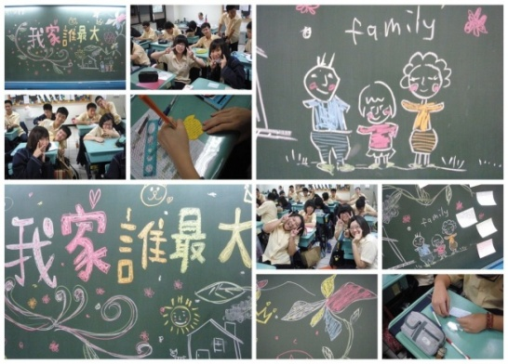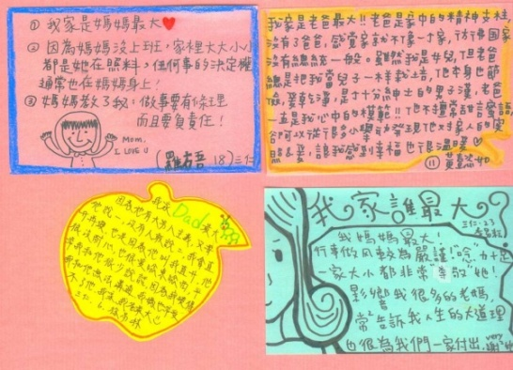
第二站－「家的味道」
家的味道是多數人最熟悉、最習慣的味道。在你我從小生長的家庭，有沒有屬於這個家的味道？什麼樣的味道會觸動你想家的念頭？是爸爸的煙味酒味？是媽媽的香水味？還是阿嬤的紅燒蹄膀味？或是病房消毒水的味道？記憶，其實是來自許多不同味道的累積，有幸福、痛苦、快樂、死亡種種不同的記憶。對朱琪老師而言，一碗豬肝湯的味道總是讓她想起當年物資貧乏的臺灣，媽媽總是用一塊新鮮的豬肝為辛苦養家的爸爸加添營養，而爸爸總是喝下湯，再細心的咬下一塊豬肝分享給她，那是一種「家的味道」，更是一種「愛的記憶」。希望每位同學能在尋找家的味道的旅程中，找到家庭成員中最特別的關係、氛圍與記憶喔！
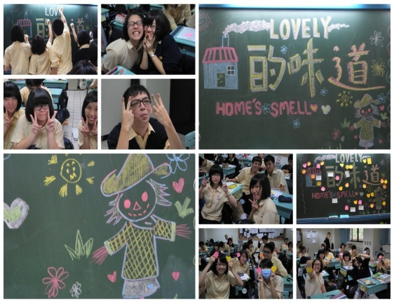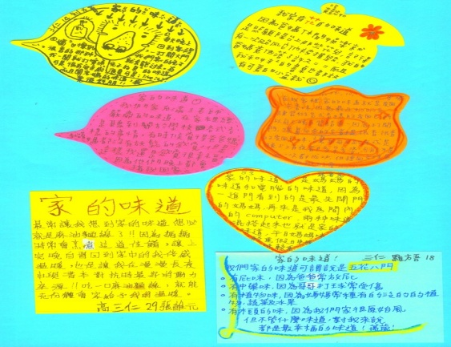
第三站－「我的特殊經驗：怪咖事件簿」
在成長歷程當中，我們總是害怕與他人不一樣，卻又偷偷期盼自己有獨特之處，在平凡中仍能與他人有所不同。朱琪老師鼓勵同學想想自己曾經做過哪些特別的事情，創造過哪些特別的紀錄，即使別人認為是怪咖才會做，而自己卻樂在其中的事件是什麼？在暢聊彼此特殊經驗的旅程中，一起來欣賞特別的你，發現特別的我。
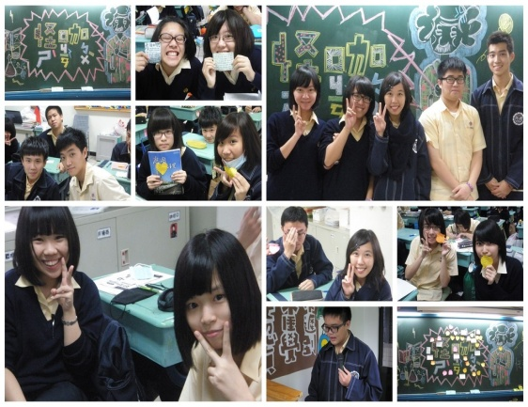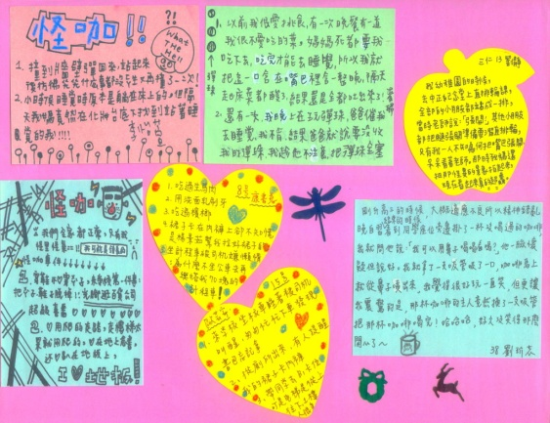
第四站－「那一年，與你相遇」
在十多年的歲月當中，是否曾經遇過一個人，因為那個人說了哪句話，做了哪些事，讓你的生命因而有了一些成長，起了一些轉折，又或增添了幾分色彩，看到了新的希望。無論這位貴人是朋友、家人或師長，我們由衷感謝他/她，帶領我們想到一些從未想過的，經歷到一些從未預期的，而這份相遇也成為我們生命中的契機與奇蹟。
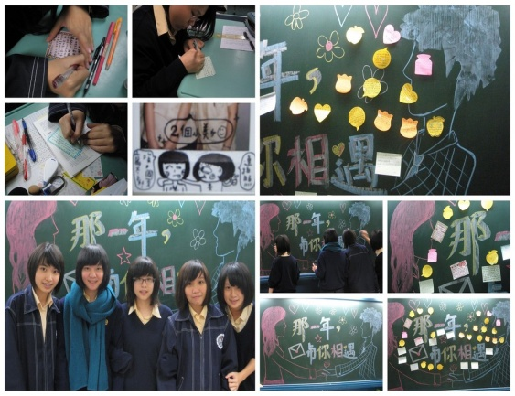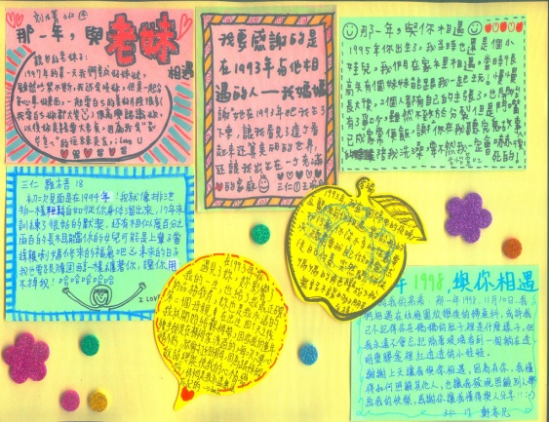
第五站－「給十五歲自己的一封信」
青春的路，是美好，是痛苦，都值得再回顧一下。也許，你會感謝自已當年的幼稚才有今日回味的充實。轉眼間，十八歲了，一起來回味一下自己十五歲時有些什麼值得肯定的表現？或者，懊惱一下自己曾經的無知與叛逆吧！回顧歷史的我，或許也更能知道未來的我該何去何從！
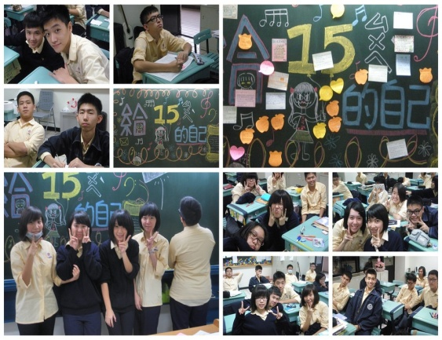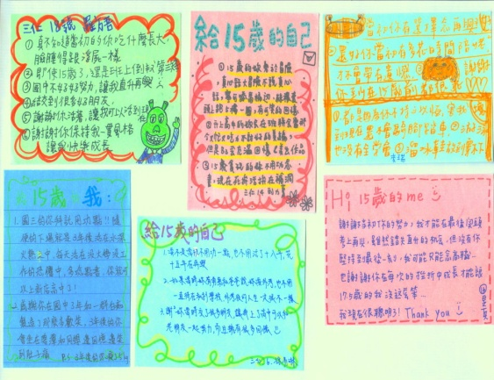
第六站－自傳架構心智圖
經歷這趟探索家庭、自我與生命歷程的旅程，您是否對家庭與自己都更加認識了呢？朱琪老師最後透過心智圖（mind mapping）的架構方法，帶領同學更有組織地形成一份具有個人特色且獨一無二的自傳！
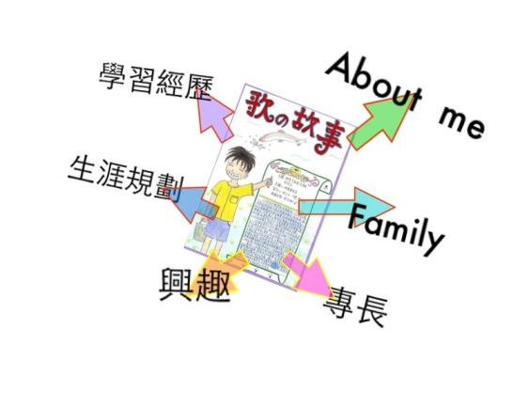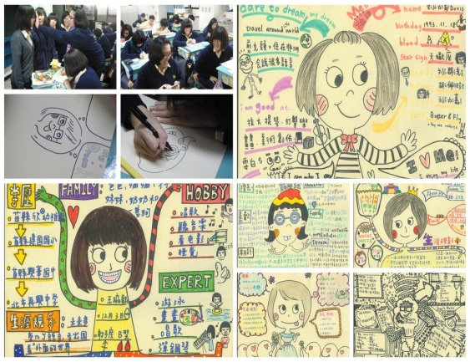
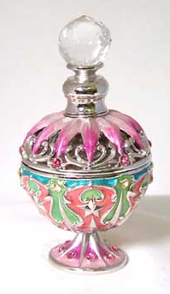
在法國，人們喜歡為新生兒選上一瓶氣質相符的香水，作為迎接新生命的賀禮，而這香水味道不僅象徵著自己獨特的特質、亮點與風格，也意味著親朋好友的期許。正如選擇香水的味道一樣，面對自傳，你準備好了嗎？不妨試著跟隨這趟與自己相遇的旅程，一起來發掘自己的特寫故事吧！

